CSI员工之家

**需求说明与分析**

**（v1.0）**

**第一节** **引言** 4

**一、** **项目名称** 4

**二、** **背景说明** 4

**三、** **编写目的** 4

**第二节** **任务概述** 5

一、 **系统目标** 5

二、 **预期读者和阅读建议** 5

三、 **用户特点** 5

四、 **假定条件与约束条件** 5

五、 **术语定义** 5

六、 **缩略词含义** 6

**第三节** **业务功能概要描述** 7

**一、** **综合描述** 7

**二、** **业务功能** 7

**三、** **角色说明** 8

**第四节** **数据描述** 10

**一、** **静态数据** 10

**二、** **动态数据** 10

**第五节** **功能需求** 13

**一、** **常规登录** 13

**二、** **刷脸登录** 13

**三、** **菜单框架** 14

**四、** **修改密码** 15

**五、** **人脸注册** 15

**六、** **用户管理** 16

**七、** **部门管理** 18

**八、** **职位管理** 19

**九、** **员工管理** 21

**十、** **公告管理** 22

**十一、** **下载中心** 24

**第六节** **非功能需求** 26

**一、** **扩展性需求** 26

**二、** **界面需求** 26

1. **引言**
2. **项目名称**

CSI员工之家

1. **背景说明**

CSI员工之家与人事管理系统其实有很多共同之处是办公信息自动化建设中最常见的项目，几乎每个OA系统中都需要。

该项目应包含用户管理、部门管理、职位管理、员工管理、公告管理、下载中心等多个模块；页面应使用JQuery框架完成动态功能；用户管理、部门管理等模块应包含项目开发中常用的增删改查动作，下载中心应包含SpringMVC的文件上传、下载等功能，登录页面除了常规登录之外，还应加入人工智能人脸识别领域中的人脸对比登录功能。

1. **编写目的**

本报告的目的是规范化本软件的编写，旨在于提高软件开发过程中的能见度，便于对软件开发过程中的控制与管理，同时提出了本系统的软件开发过程，便于程序员与客户之间的交流、协作，并作为工作成果的原始依据，同时也表明了本软件的共性，以期能够获得到更大范围的应用。此文档进一步定制软件开发的细节问题，明确软件需求，便于用户与开发商协调工作。本文档面向的读者主要是项目委托单位的管理人员、设计人员和开发人员，希望能使本软件开发工作更具体。

1. **任务概述**
2. **系统目标**

建立一个员工管理系统（CSI员工之家），使人事管理更加容易，节省管理成本，更加清晰明了的查看各个员工的基本信息。

1. **预期读者和阅读建议**
2. 审核批准人员：对系统的功能、前景、可行性以及是否符合国家的法律法规等等一些问题进行研究，从而决定此项目是否批准实施。
3. 用户：希望能对系统功能提出修改意见，以便更符合广大用户的需求。
4. 设计人员：对文档进行深入阅读，达到完全理解与掌握，从而对系统进行下一步的设计工作。
5. 编程人员：通过此文档的阅读，对系统功能能够进行很好的理解，从而更好的对设计人员的设计进行编程实施。
6. 测试人员：通过对本文档的阅读更好的结合测试式样书进行全面的测试。
7. **用户特点**
8. 公司人事：对公司人事的管理有很大需求，需要快速查找公司所有以及各个员工的信息，以及对其进行管理。
9. 公司领导：需要快速的查找查看公司所有以及各个员工的基本情况。
10. **假定条件与约束条件**
11. 项目为10人日，与XX年XX月XX日完成。
12. 人员，设备软硬件预算不能超过5万人民币。
13. 预计投入开发人员为2人.
14. 后期运维人员预计投入1人
15. **术语定义**
16. 人脸识别：人脸识别，是基于人的脸部特征信息进行身份识别的一种生物识别技术。用摄像机或摄像头采集含有人脸的图像或视频流，并自动在图像中检测和跟踪人脸，进而对检测到的人脸进行脸部识别的一系列相关技术，通常也叫做人像识别、面部识别。
17. 人脸对比：人脸识别领域的一个应用，在本系统中旨在识别对比登录人员与注册人员是否属于同一人，从而进行快速登录。
18. **缩略词含义**
19. 系统：若未特别指出，统指CSI员工之家
20. 刷脸：若未特别指出，统指人脸对比技术
21. **业务功能概要描述**
22. **综合描述**
23. 操作系统：WIN10 64位
24. 数据库：MYSQL Ver8.0.12；
25. 服务器：Tomcat 8.0；
26. 开发语言：JAVA；
27. 开发工具：Eclipse；
28. 架构： SSM
29. 以上保证了系统的可维护性和可扩展性。数据库设计原则上符合第三范式，且规范，易于维护。
30. **业务功能**

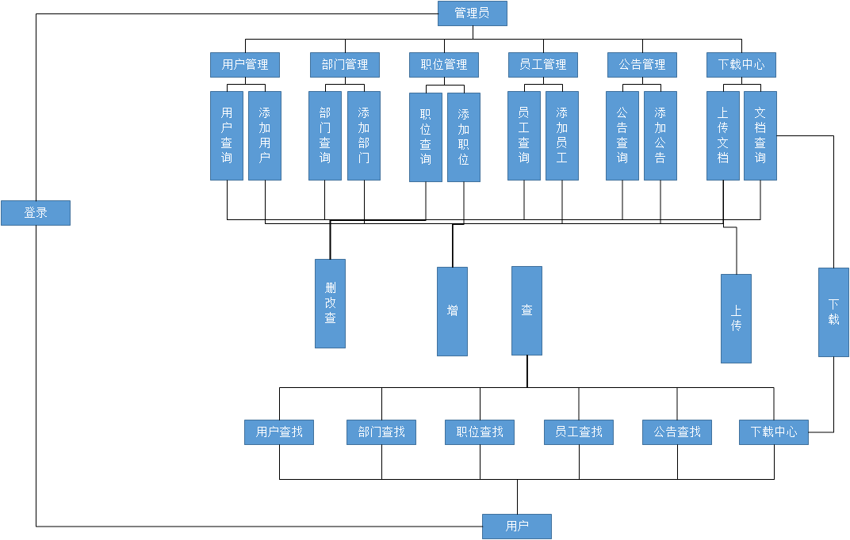

|  |  |
| --- | --- |
| 模块描述 | 功能描述 |
| 登录 | * 可进行用户名密码登录、可选择是否记住密码、可进行刷脸登录 |
| 用户管理 | * 包含用户查询和添加用户两部分 * 管理员在用户查询里可进行删改查操作，普通用户只能进行查询 * 管理员可以进行添加用户功能操作，普通用户不可以访问操作此功能 |
| 部门管理 | * 包含部门查询和添加部门两部分 * 管理员在部门查询里可进行删改查操作，普通用户只能进行查询 * 管理员可以进行添加部门功能操作，普通用户不可以访问操作此功能 |
| 职位管理 | * 包含职位查询和添加职位两部分 * 管理员在职位查询里可进行删改查操作，普通用户只能进行查询 * 管理员可以进行添加职位功能操作，普通用户不可以访问操作此功能 |
| 员工管理 | * 包含员工查询和添加员工两部分 * 管理员在员工查询里可进行删改查操作，普通用户只能进行查询 * 管理员可以进行添加员工功能操作，普通用户不可以访问操作此功能 |
| 公告管理 | * 包含公告查询和添加公告两部分 * 管理员在公告查询里可进行删改查操作，普通用户只能进行查询 * 管理员可以进行添加公告功能操作，普通用户不可以访问操作此功能 |
| 下载中心 | * 包含文档查询和上传文档两部分 * 管理员在文档查询里可进行删改查下载操作，普通用户只能进行查询下载 * 管理员可以进行上传文档功能操作，普通用户不可以访问操作此功能 |
| 修改密码 | * 对密码进行修改 |
| 人脸注册 | * 刷脸注册，只有注册人脸才能在登录中进行刷脸登录 |

1. **角色说明**

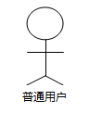 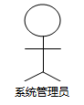

|  |  |
| --- | --- |
| 系统角色 | 角色说明 |
| 普通用户 | * 可以访问操作用户查询（不能进行修改删除操作，只能进行查询） * 可以访问操作部门查询（不能进行修改删除操作，只能进行查询） * 可以访问操作职位查询（不能进行修改删除操作，只能进行查询） * 可以访问操作员工查询（不能进行修改删除操作，只能进行查询） * 可以访问操作公告查询（不能进行修改删除操作，只能进行查询） * 可以访问操作文档查询（不能进行修改删除上传操作，只能进行查询和下载） * 可以修改自己的密码 * 可以进行自己的人脸注册 |
| 系统管理员 | * 可以访问操作用户管理（增删改查） * 可以访问操作部门管理（增删改查） * 可以访问操作职位管理（增删改查） * 可以访问操作员工管理（增删改查） * 可以访问操作公告管理（增删改查） * 可以访问操作下载中心（增删改查上传下载） * 可以修改自己的密码 * 可以进行自己的人脸注册 |

1. **数据描述**
   1. **静态数据**

人脸注册facekey_inf

|  |  |  |
| --- | --- | --- |
| **序号** | **数据** | **数据描述** |
| 1 | Id | 存储类型：int长度：11 |
| 2 | 百度语音合成所需要的appID | 存储类型：varchar 长度：32 |
| 3 | 百度语音合成所需要的apiKey | 存储类型：varchar 长度：32 |
| 4 | 百度语音合成所需要的secretKey | 存储类型：varchar 长度：32 |
| 5 | 人脸对比阀值threshold | 存储类型：int 长度：3 |

* 1. **动态数据**

用户user_inf

|  |  |  |
| --- | --- | --- |
| **序号** | **数据** | **数据描述** |
| 1 | ID主键 | 存储类型：int长度：11 |
| 2 | Loginname 登录名 | 存储类型：varchar长度：20 |
| 3 | PASSWORD 密码 | 存储类型：varchar长度：32 |
| 4 | STATUS权限状态 | 存储类型：int长度：11 值1管理员，2用户 |
| 5 | Createdate创建时间 | 存储类型：timestamp |
| 6 | Username 用户名 | 存储类型：varchar长度：20 |
| 7 | Faceurl 注册人脸图片访问地址 | 存储类型：varchar长度：255 |
| 8 | Facepath注册人脸图片存储路径 | 存储类型：varchar长度：255 |

部门dept_inf

|  |  |  |
| --- | --- | --- |
| **序号** | **数据** | **数据描述** |
| 1 | ID主键 | 存储类型：int长度：11 |
| 2 | NAME部门名称 | 存储类型：varchar长度：50 |
| 3 | REMARK详细信息 | 存储类型：varchar长度：300 |

职位job_inf

|  |  |  |
| --- | --- | --- |
| **序号** | **数据** | **数据描述** |
| 1 | ID主键 | 存储类型：int长度：11 |
| 2 | NAME职位名称 | 存储类型：varchar长度：50 |
| 3 | REMARK详细信息 | 存储类型：varchar长度：300 |

员工employee_inf

|  |  |  |
| --- | --- | --- |
| **序号** | **数据** | **数据描述** |
| 1 | ID主键 | 存储类型：int长度：11 |
| 2 | DEPT_ID部门主键 | 存储类型：int长度：11 |
| 3 | JOB_ID职位主键 | 存储类型：int长度：11 |
| 4 | NAME名字 | 存储类型：varchar长度：20 |
| 5 | CARD_ID身份证 | 存储类型：varchar长度：18 |
| 6 | ADDRESS住址 | 存储类型：varchar长度：50 |
| 7 | POST_CODE邮编 | 存储类型：varchar长度：50 |
| 8 | TEL电话 | 存储类型：varchar长度：16 |
| 9 | PHONE手机 | 存储类型：varchar长度：11 |
| 10 | QQ_NUM qq号 | 存储类型：varchar长度：10 |
| 11 | EMAIL电子邮件 | 存储类型：varchar长度：50 |
| 12 | SEX 性别 1男 2女 | 存储类型：int长度：11 |
| 13 | PARTY 政治面貌 | 存储类型：varchar长度：10 |
| 14 | BIRTHDAY出生日期 | 存储类型：datetime |
| 15 | RACE民族 | 存储类型：varchar长度：100 |
| 16 | EDUCATION学历 | 存储类型：varchar长度：10 |
| 17 | SPECIALITY专业 | 存储类型：varchar长度：20 |
| 18 | HOBBY特长 | 存储类型：varchar长度：100 |
| 19 | REMARK备注 | 存储类型：varchar长度：500 |
| 20 | CREATE_DATE创建日期 | 存储类型：timestamp |

公告notice_inf

|  |  |  |
| --- | --- | --- |
| **序号** | **数据** | **数据描述** |
| 1 | ID主键 | 存储类型：int长度：11 |
| 2 | TITLE公告名称 | 存储类型：varchar长度：50 |
| 3 | CONTENT公告内容 | 存储类型：varchar长度：50 |
| 4 | CREATE_DATE创建时间 | 存储类型：timestamp |
| 5 | USER_ID公告人 | 存储类型：int长度：11 |

下载中心 document_inf

|  |  |  |
| --- | --- | --- |
| **序号** | **数据** | **数据描述** |
| 1 | ID主键 | 存储类型：int长度：11 |
| 2 | TITLE标题 | 存储类型：varchar长度：50 |
| 3 | Filename文件名称 | 存储类型：varchar长度：300 |
| 4 | REMARK描述 | 存储类型：varchar长度：300 |
| 5 | CREATE_DATE创建时间 | 存储类型：timestamp |
| 6 | USER_ID创建人 | 存储类型：int长度：11 |

1. **功能需求**
2. **常规登录**
3. 原型

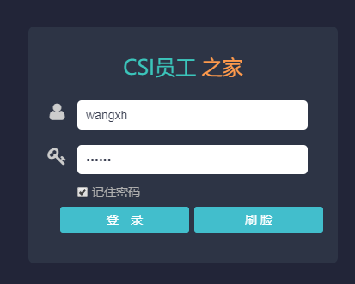

1. 输入：用户名、密码、记住密码（可选）
2. 输出及操作：

* 点击登录：
* 如果用户名或密码为空的话，输出“用户名不能为空”或“密码不能为空”提示；
* 如果用户名密码输入错误，输出“用户名或密码错误”提示；
* 如果选中记住密码的话，下次登录密码自动输入
* 如果填写正确，进入“主界面”
* 点击刷脸按钮：
* 进入刷脸登录页面

1. **刷脸登录**
2. 原型

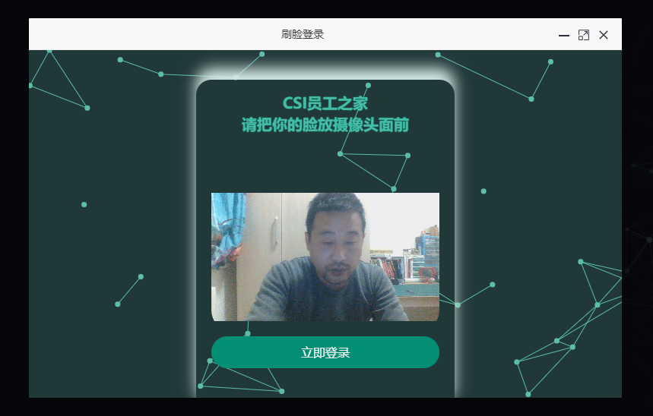

1. 输入：调用摄像头，输入人脸
2. 输出及操作：

* 点击立即登录：
* 如人脸对比成功进入主界面，否则给出提示

1. **菜单框架**
2. 原型：

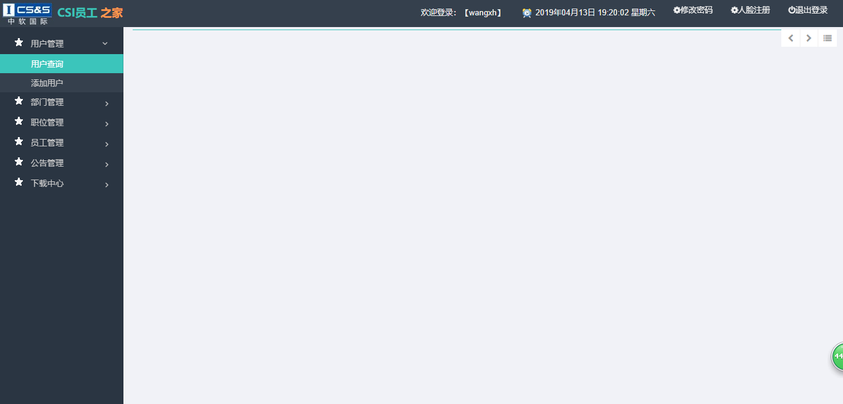

1. 输入：无
2. 输出及操作：

* 点击左边菜单选项：进入不同模块
* 点击修改密码：进入修改密码模块
* 点击退出登录：退出登录，进入登录模块
* 点击人脸注册：进入人脸注册界面

1. **修改密码**
2. 原型

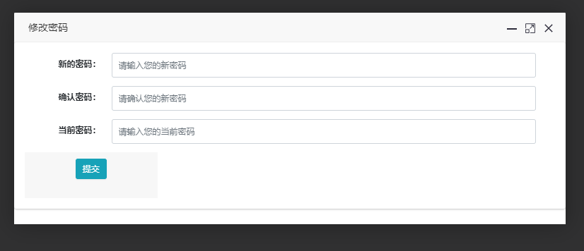

1. 输入：新密码、确认密码、当前密码
2. 输出及操作：

* 点击提交
* 如果新密码为空，输出“新密码不能为空”提示
* 如果确认密码为空，输出“确认密码不能为空”提示
* 如果新密码与确认密码不一致，输出“新密码与确认密码必须一致”提示
* 当前密码输出错误，输出“当前密码错误”提示
* 新密码不是6个字节，提示“密码为6位”提示
* 输入全部正确，密码修改成功，返回登录模块

1. **人脸注册**
2. 原型

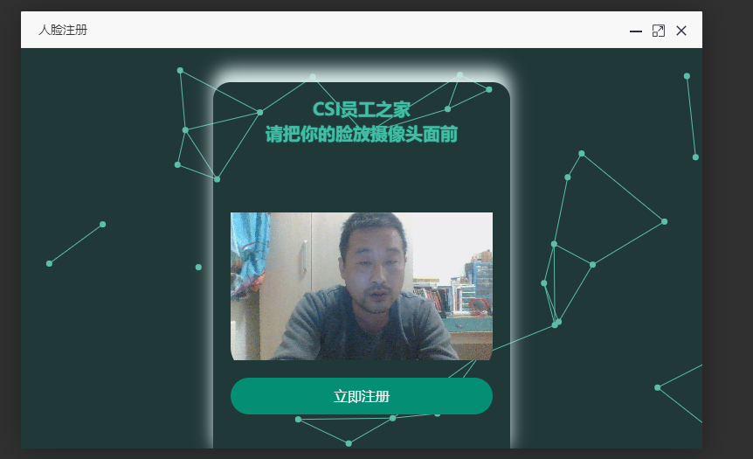

1. 输入：调用摄像头，输入人脸
2. 输出及操作：

* 点击立即注册：
* 注册成功给出注册成功提示，否则给出注册失败提示

1. **用户管理**
2. 原型（如果看不清楚可查看2-项目原型文件）

* 用户列表：

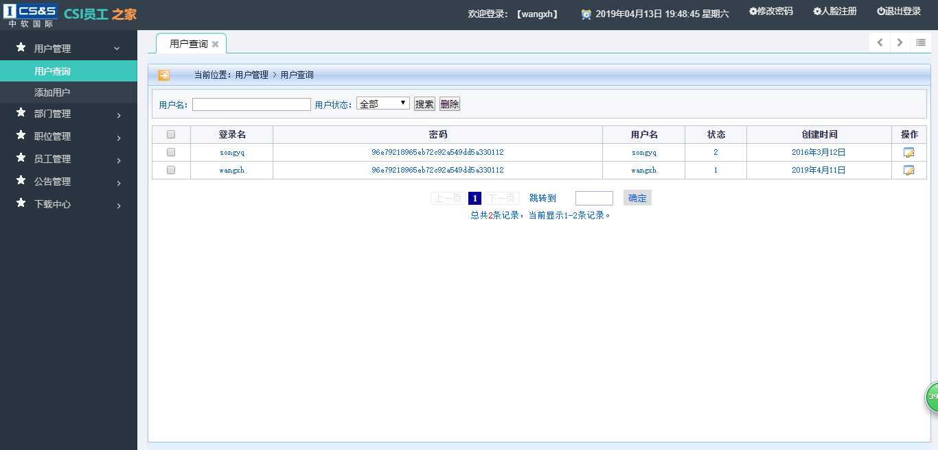

* 添加用户：

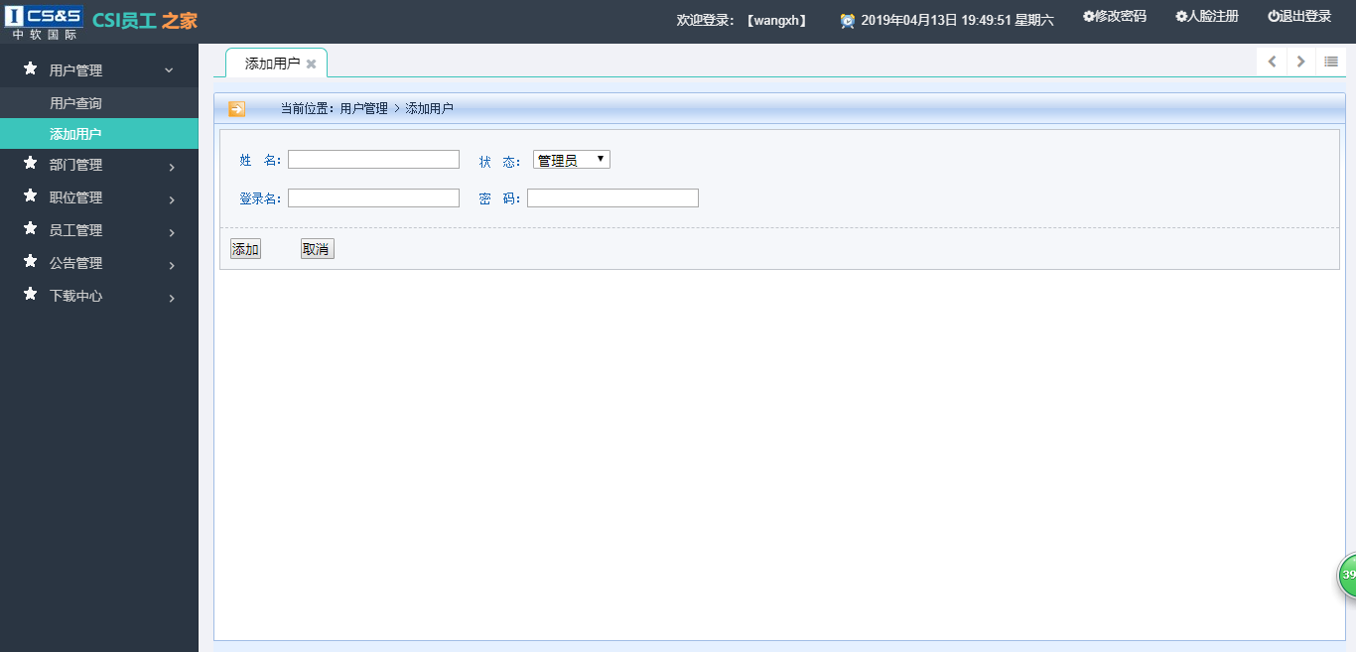

* 用户编辑

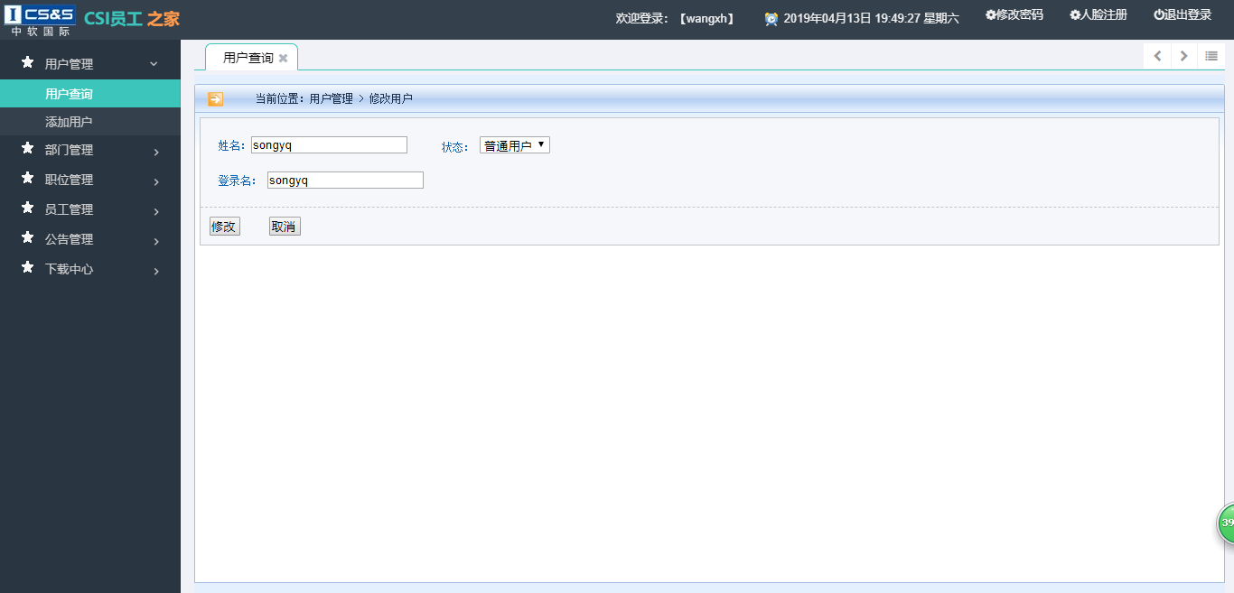

1. 输入：

* 文章列表：要查询的用户名和用户状态，选择要删除的用户的复选框，跳转页码
* 新增用户：姓名、状态、登录名
* 编辑用户：姓名、状态、登录名

1. 输出及操作：

* 文章列表：
* 点击查询按钮：根据输入的用户名和用户状态，输出用户列表，如果输入的用户名和用户状态，为空，输出所有的文章列表
* 点击删除按钮（管理员权限可操作）：如果有选中的用户，对用户进行删除，之后输出新的用户列表；如果没有选择的，输出“请选择要删除的用户”提示。
* 点击各个翻页按钮：进行翻页
* 点击跳转按钮：根据输入页码数进行跳转
* 点击用户对应的操做：进入对应的用户编辑页面。
* 新增用户和编辑用户：
* 点击取消：重置填写内容
* 点击提交：如果输入的姓名为空，给出不能为空提示；如果输入的登录名为空，给出不能为空提示否则新增成功（如果是编辑用户界面，返回用户列表）

1. **部门管理**
2. 原型

* 部门查询

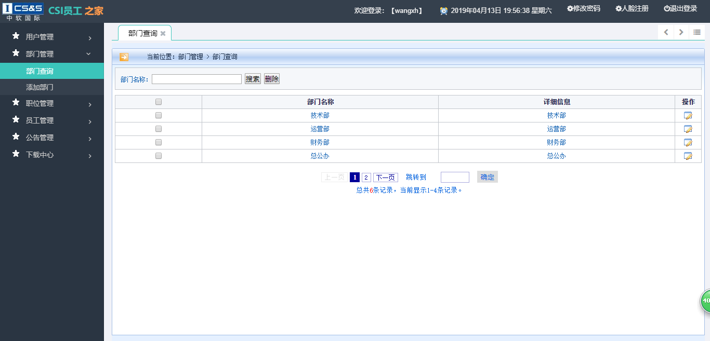

* 部门编辑

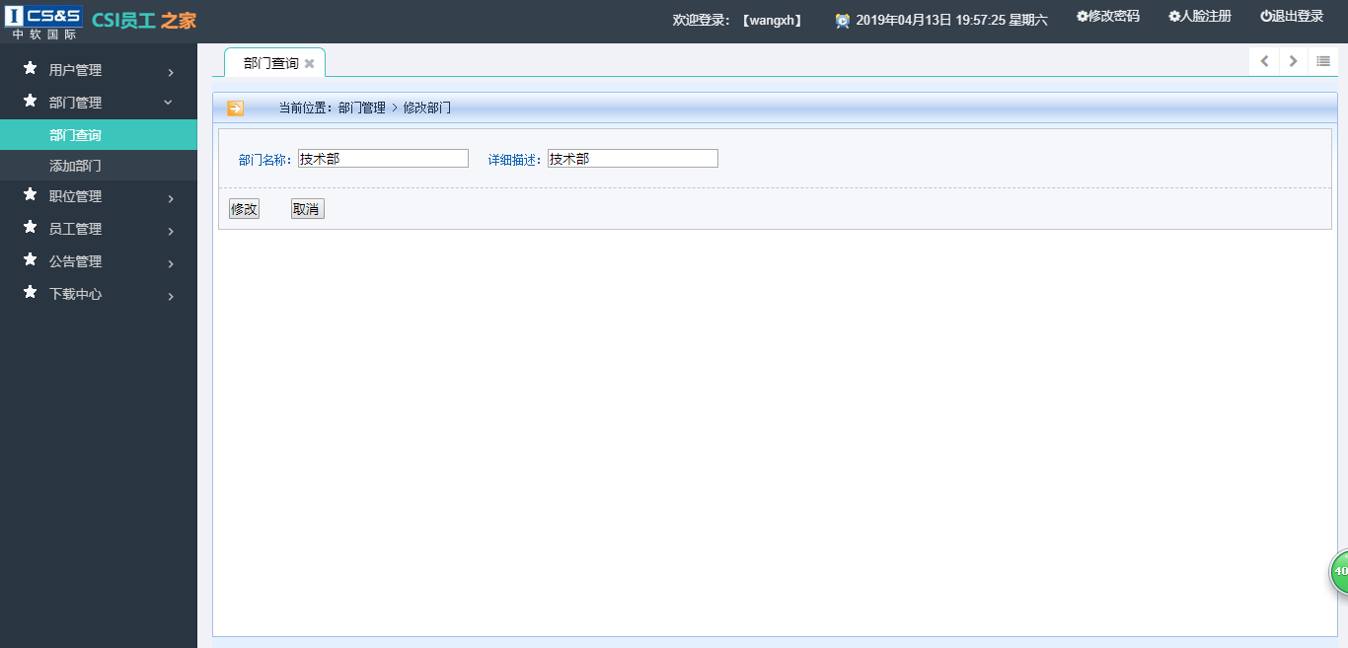

* 添加部门

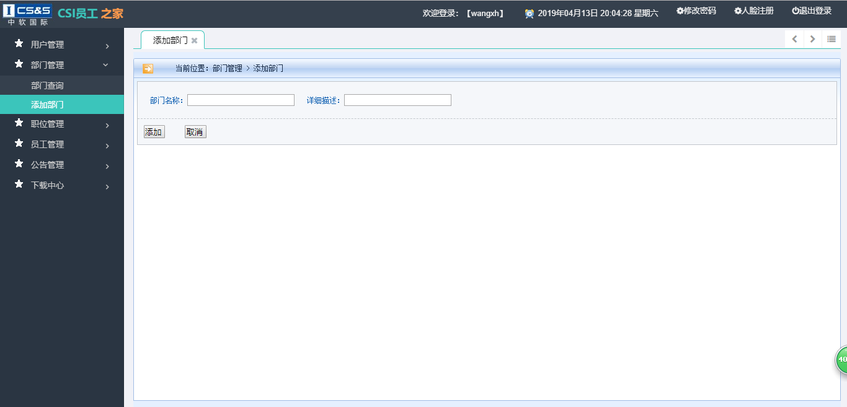

1. 输入

* 搜索条件为部门名称
* 添加修改输入为部门名称和详细描述
* 删除复选框与用户管理相似

1. 输出及操作

* 与用户管理相似

1. **职位管理**
2. 原型

* 位置列表

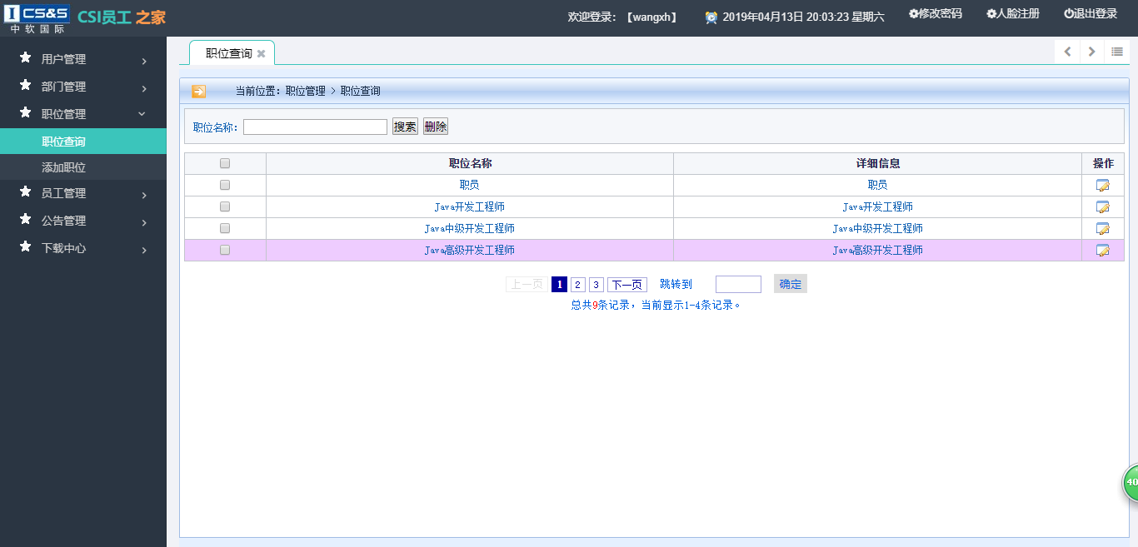

* 职位编辑

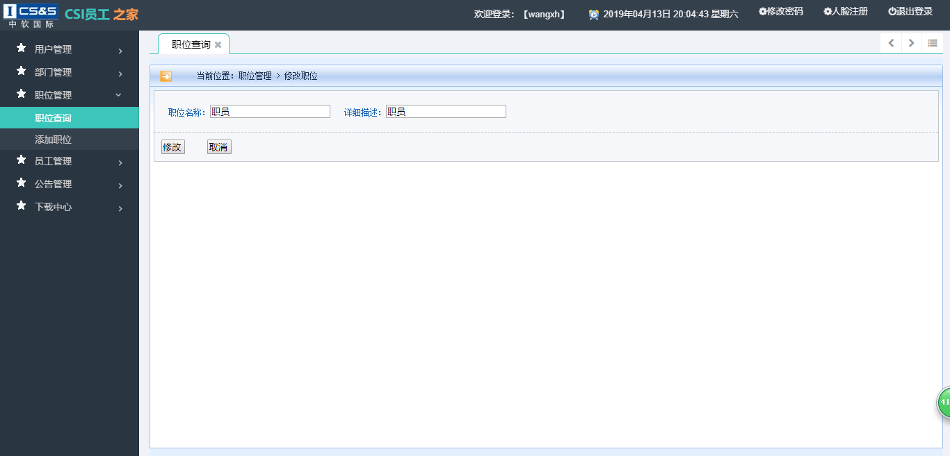

* 添加职位

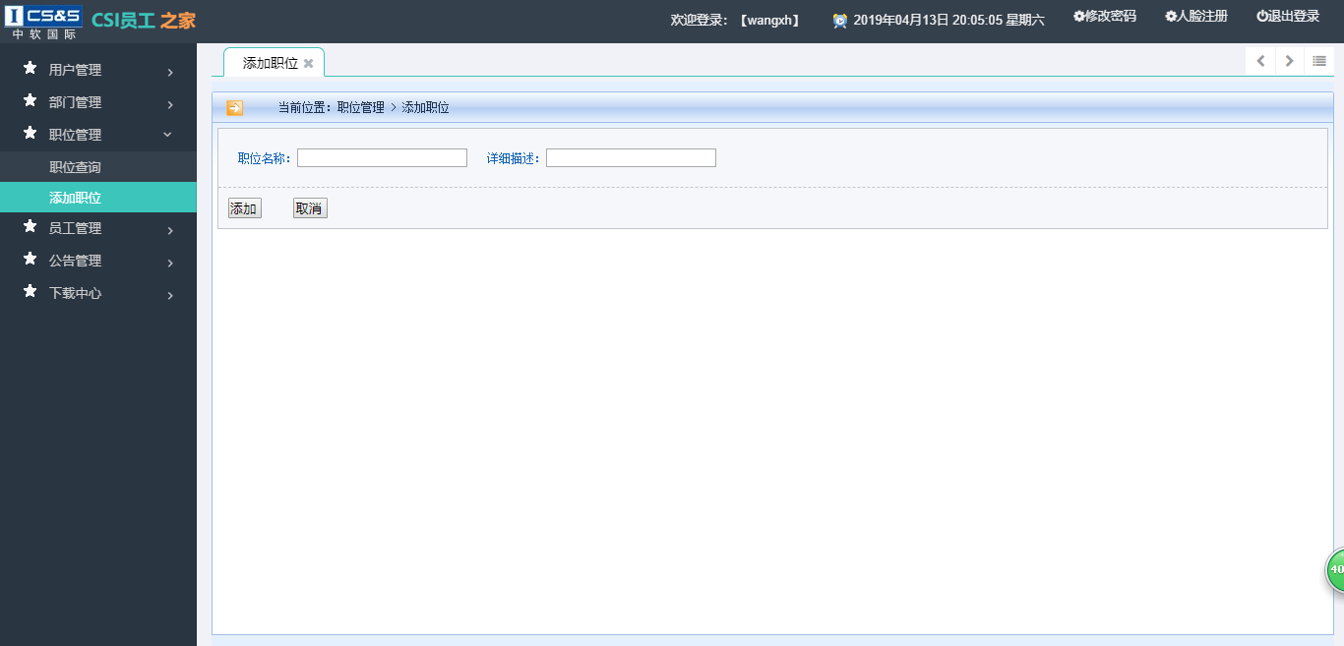

1. 输入

* 与部门管理类似，部门变为职位

1. 操作及输出

* 与部门管理类似，部门变为职位

1. **员工管理**
2. 原型

* 员工列表

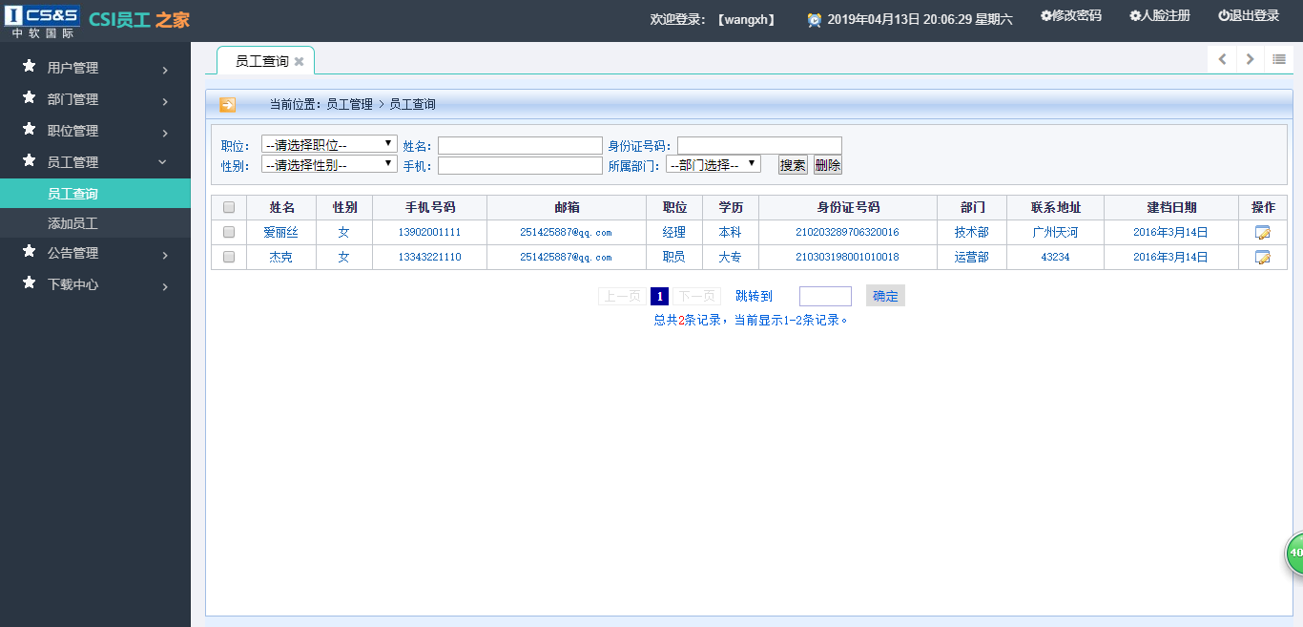

* 员工编辑

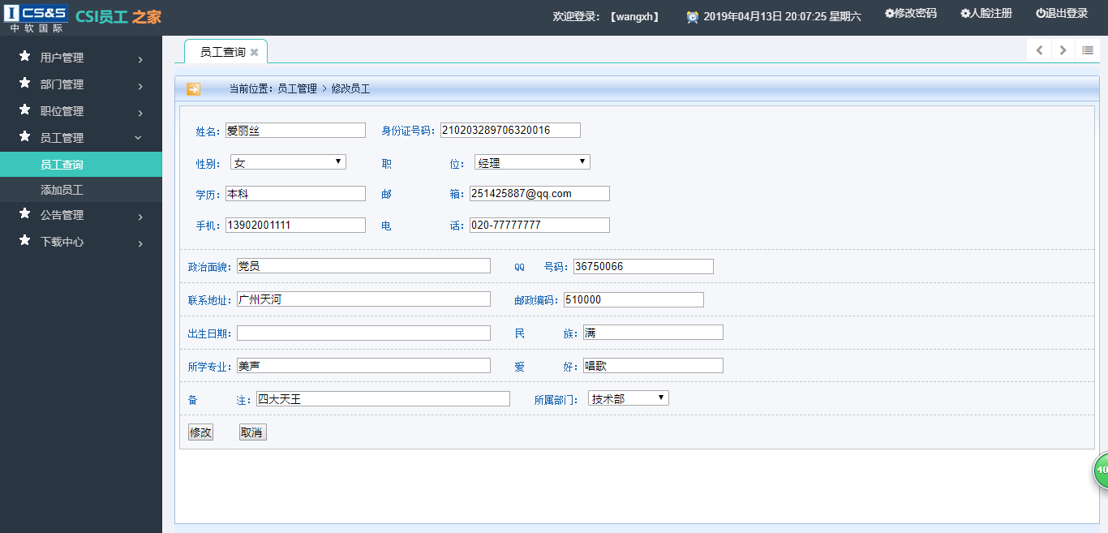

* 添加员工

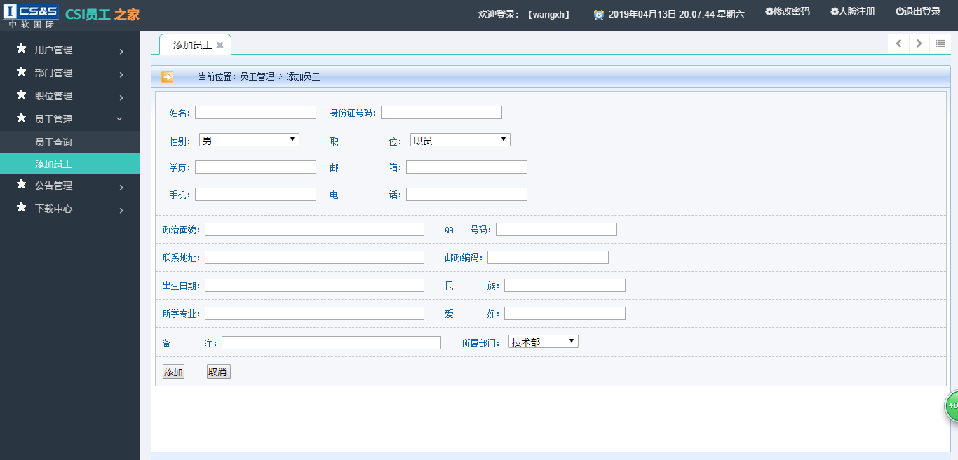

1. 输入：

* 搜索条件为：职位、性别、姓名、手机、身份证号、所属部门
* 添加与编辑输入：职位、性别、姓名、手机、身份证号、所属部门、学历、邮箱、电话、政治面貌、qq号码、联系地址、邮政编码、出生日期、民族、所学专业、爱好、备注、所属部门
* 删除输入与之前模块类似

1. 操作及输出：

* 与之前几个模块类似

1. **公告管理**
2. 原型

* 公告列表

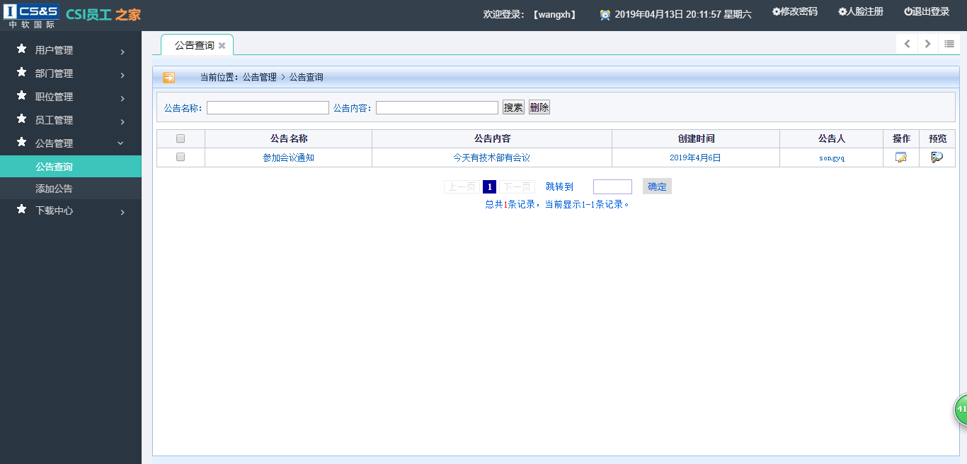

* 公告编辑

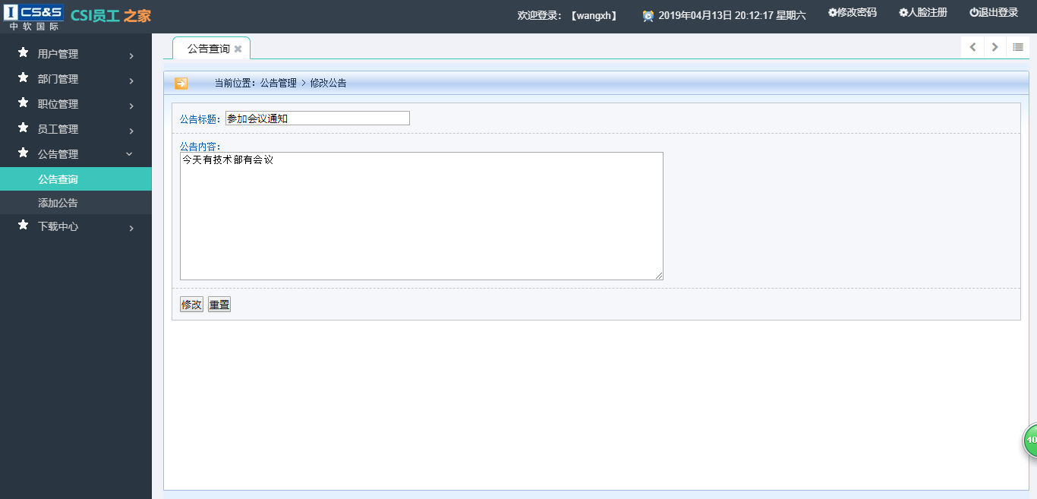

* 公告预览

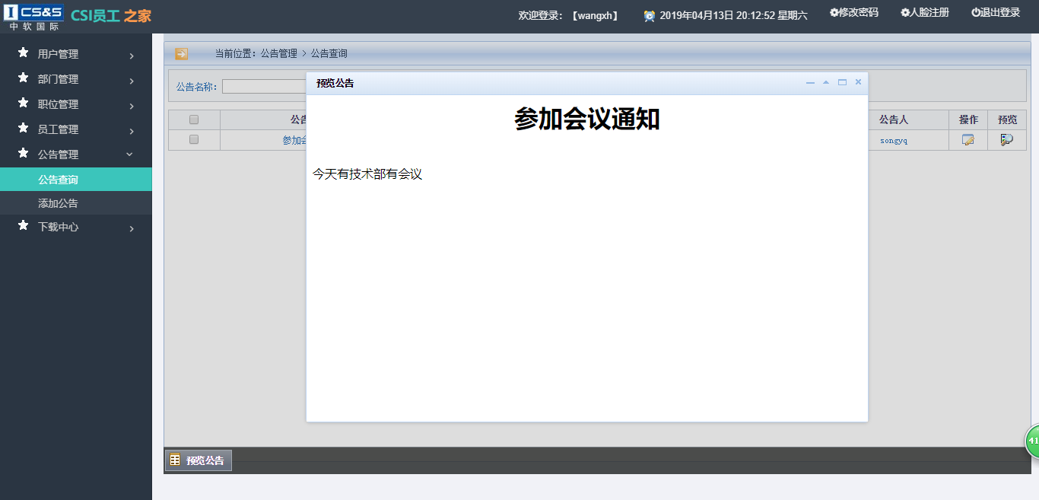

* 添加公告

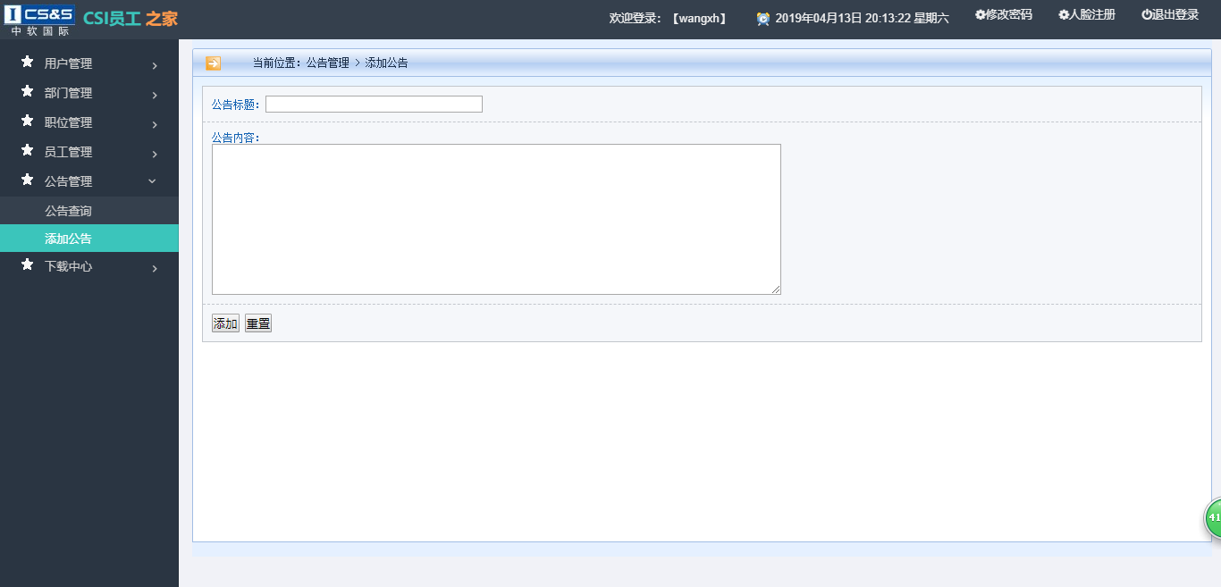

1. 输入：

* 查询搜索：公告名称公告内容
* 编辑与输入：公告标题、公告内容
* 删除输入：与之前模块类似

1. 输出及操作：

* 点击每条公告的预料：进入预览页面，其他与之前模块类似

1. **下载中心**
2. 原型：

* 下载列表

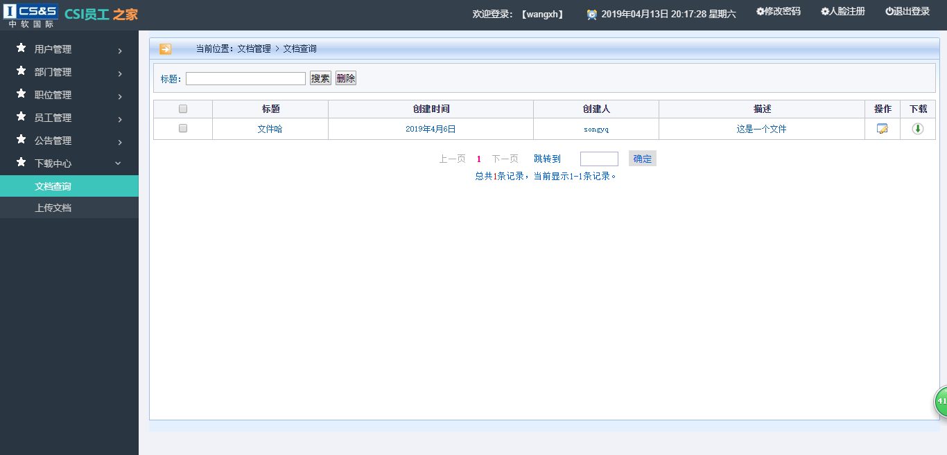

* 下载编辑

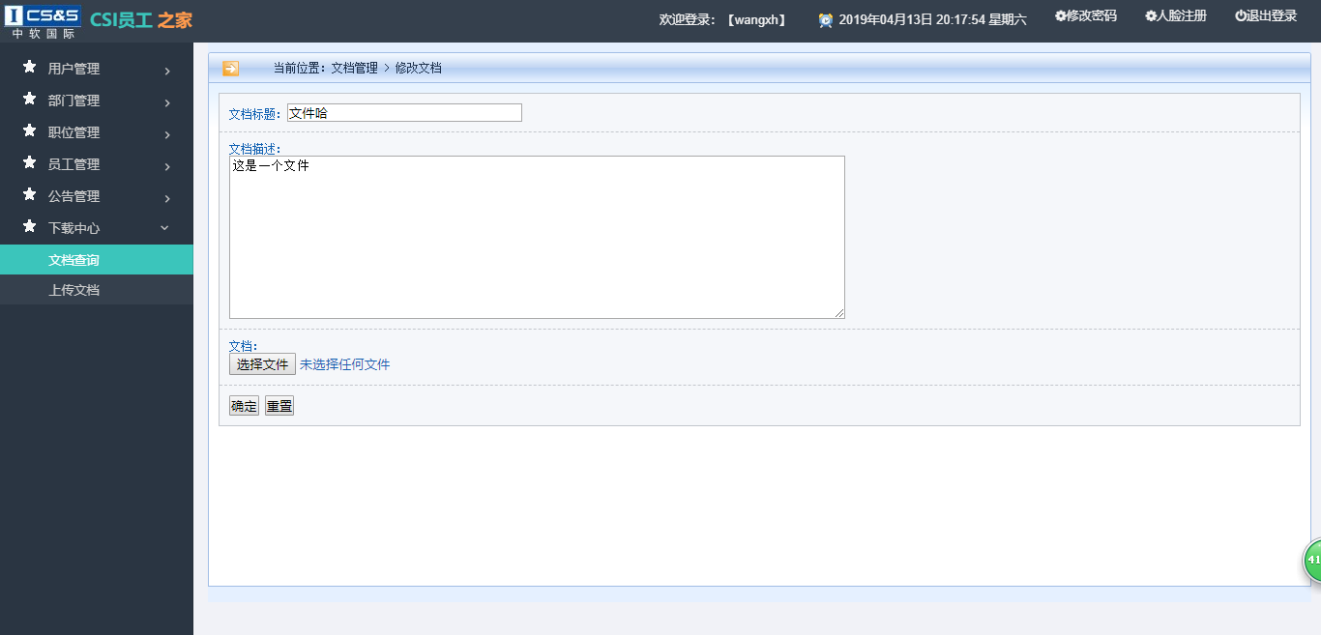

* 上传文档

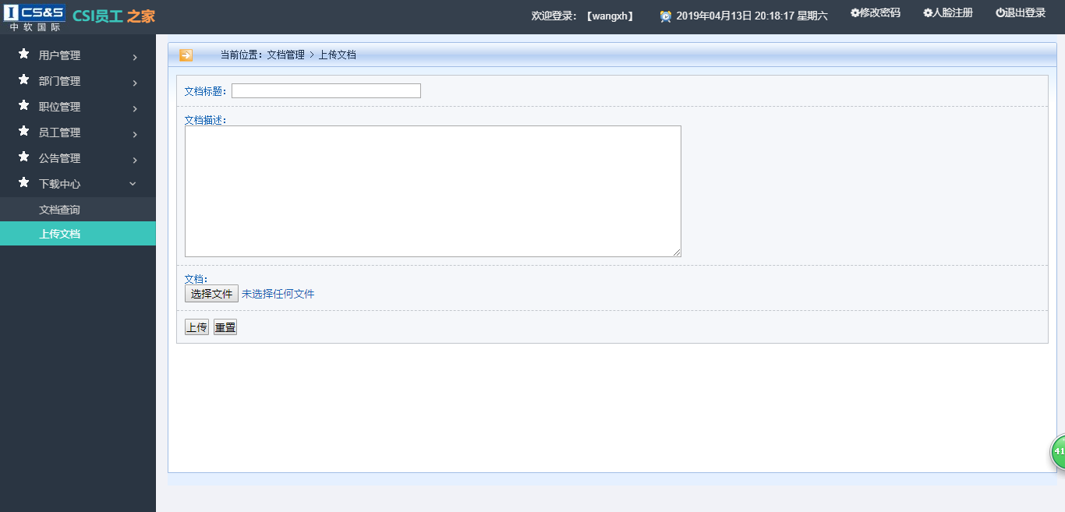

1. 输入：

* 查询条件：标题
* 添加与编辑：文档标题、文档描述、上传文档
* 删除输入：与之前模块类似

1. 操作及输出：

* 点击每条文档的下载：下载对应文档
* 其他与之前模块类似

1. **非功能需求**
2. **扩展性需求**

本系统全部功能基于WEB实现，前台与后台交互通过URL 、ajax、form表单添加实现，在WEB客户端不能完全满足要求时，可以通过规范的数据接口和HTTP协议扩展。

1. **界面需求**

* WEB客户端界面兼容各类主流浏览器
* 页面能够自动适应不同分辨率设备
* 页面中交互元素大小需合适